今日动态12.20
基本情况：
今日来园人数24人，有1位小朋友请假。

区域游戏：
序号 | 姓名 | 来园 | 情绪 | 游戏内容
1 | 范锦佑 | √ | ☆ | 科探（颜色）
2 | 高子彦 | √ | ☆ | 娃娃家
3 | 付乐宸 | √ | ☆ | 地面建构
4 | 尚子晨 | √ | ☆ | 自然拼搭（沙盘）
5 | 汪雨彬 | √ | ☆ | 娃娃家
6 | 马韫宁 | √ | ☆
7 | 朱祥昊 | √ | ☆ | 桌面建构（鲁班塔搭建）
8 | 李宣龙 | √ | ☆ | 科探（颜色）
9 | 李禹哲 | √ | ☆ | 图书区
10 | 杨清禾 | √ | ☆ | 益智（水果蔬菜大变脸）
11 | 吕修远 | √ | ☆ | 美工（彩泥）
12 | 安俊澈 | 请假
13 | 吴锦泽 | √ | ☆ | 益智（水果蔬菜大变脸）
14 | 蒋旻晗 | √ | ☆ | 桌面建构（鲁班塔搭建）
15 | 贺语晴 | √ | ☆ | 桌面建构（图形连接）
16 | 周梓萌 | √ | ☆ | 自然拼搭（沙盘）
17 | 宋苡沫 | √ | ☆ | 桌面建构（图形连接）
18 | 胡佳苗 | √ | ☆ | 美工（彩泥）
19 | 赵予心 | √ | ☆ | 图书区
20 | 荆姝霈 | √ | ☆ | 娃娃家
21 | 王锦浠 | √ | ☆ | 益智（水果蔬菜大变脸）
22 | 江婧妍 | √ | ☆ | 桌面建构（鲁班塔搭建）
23 | 牛馨悦 | √ | ☆ | 图书区
24 | 东茉卿 | √ | ☆ | 美工（彩泥）
25 | 纪景萱 | √ | ☆ | 桌面建构（鲁班塔搭建）

户外活动：骑小车
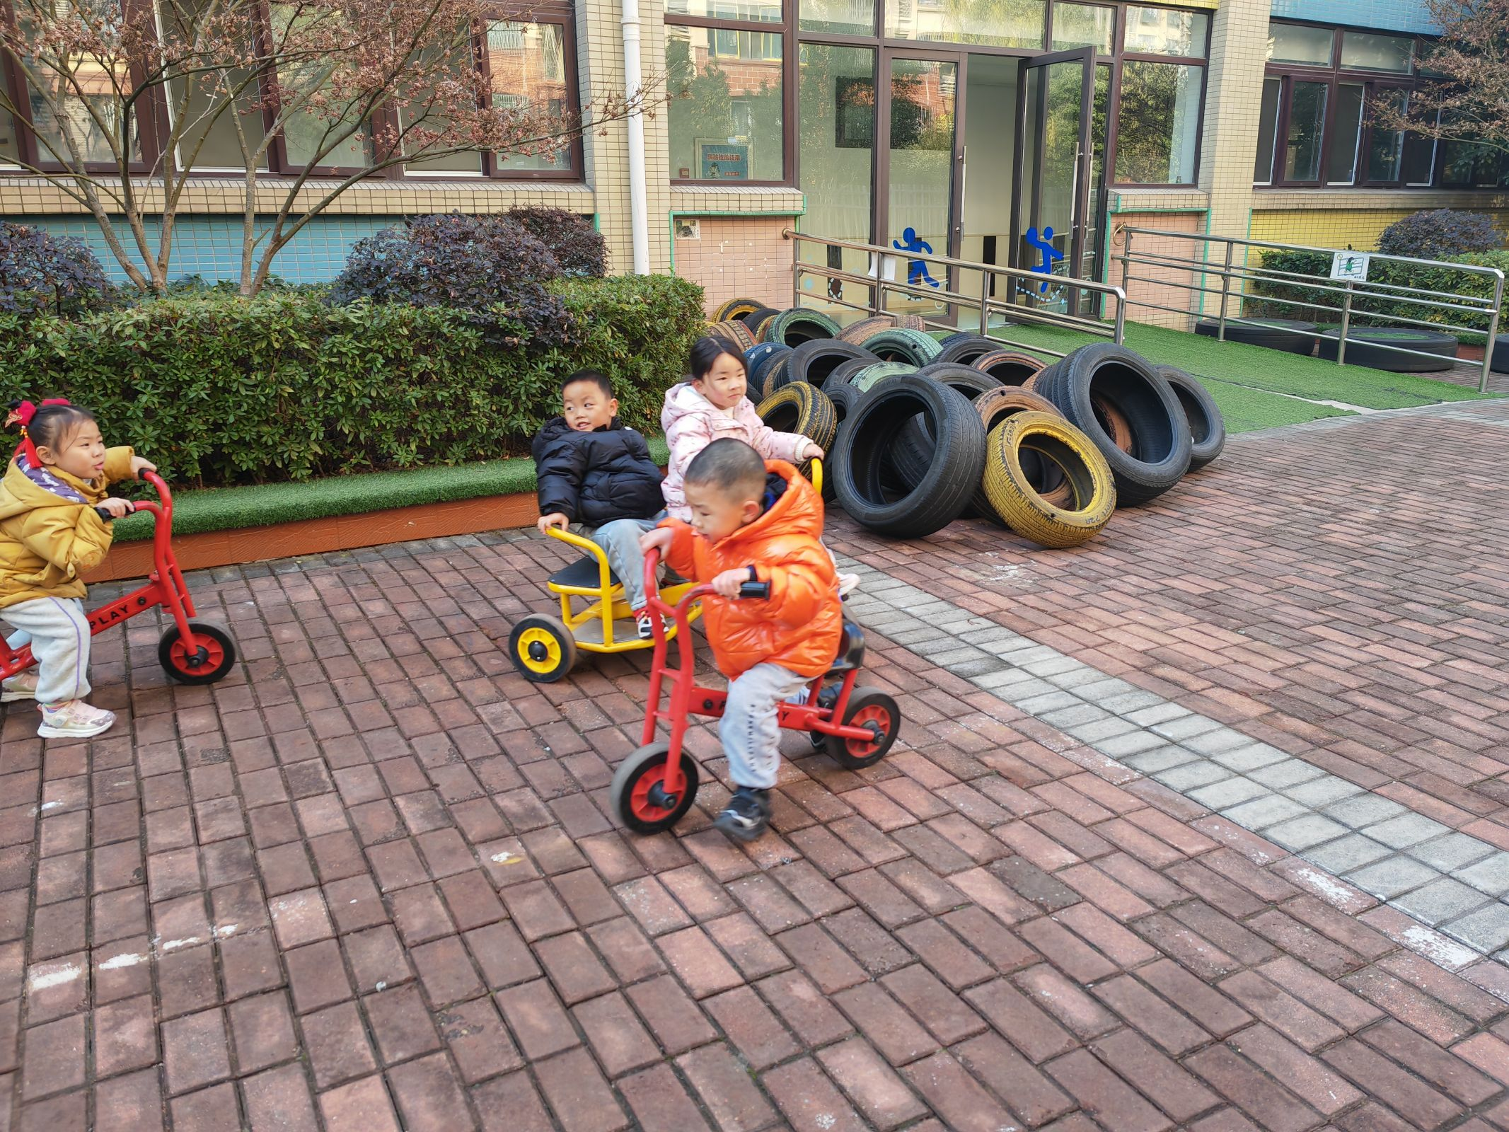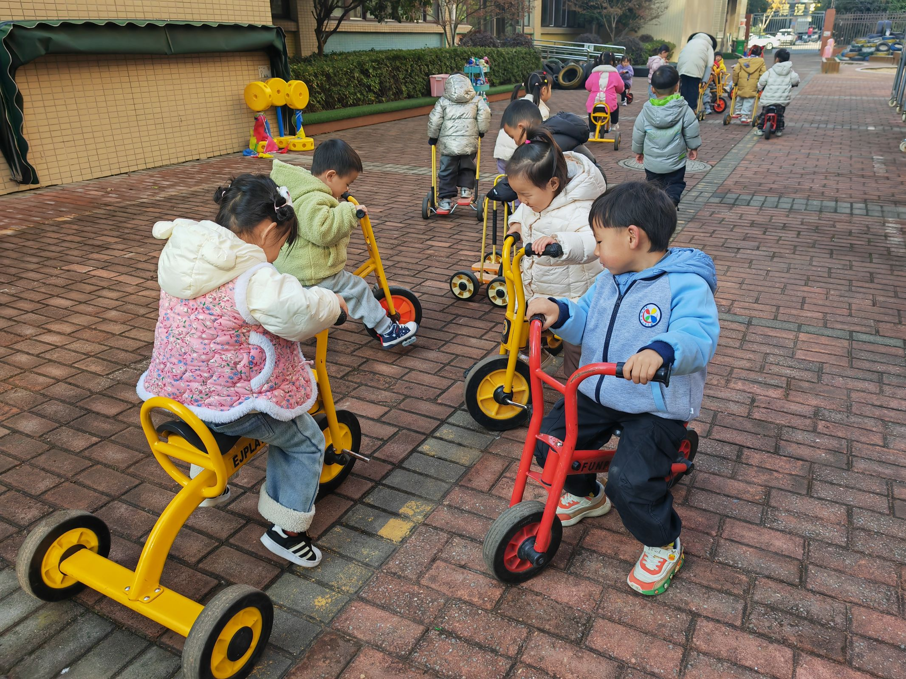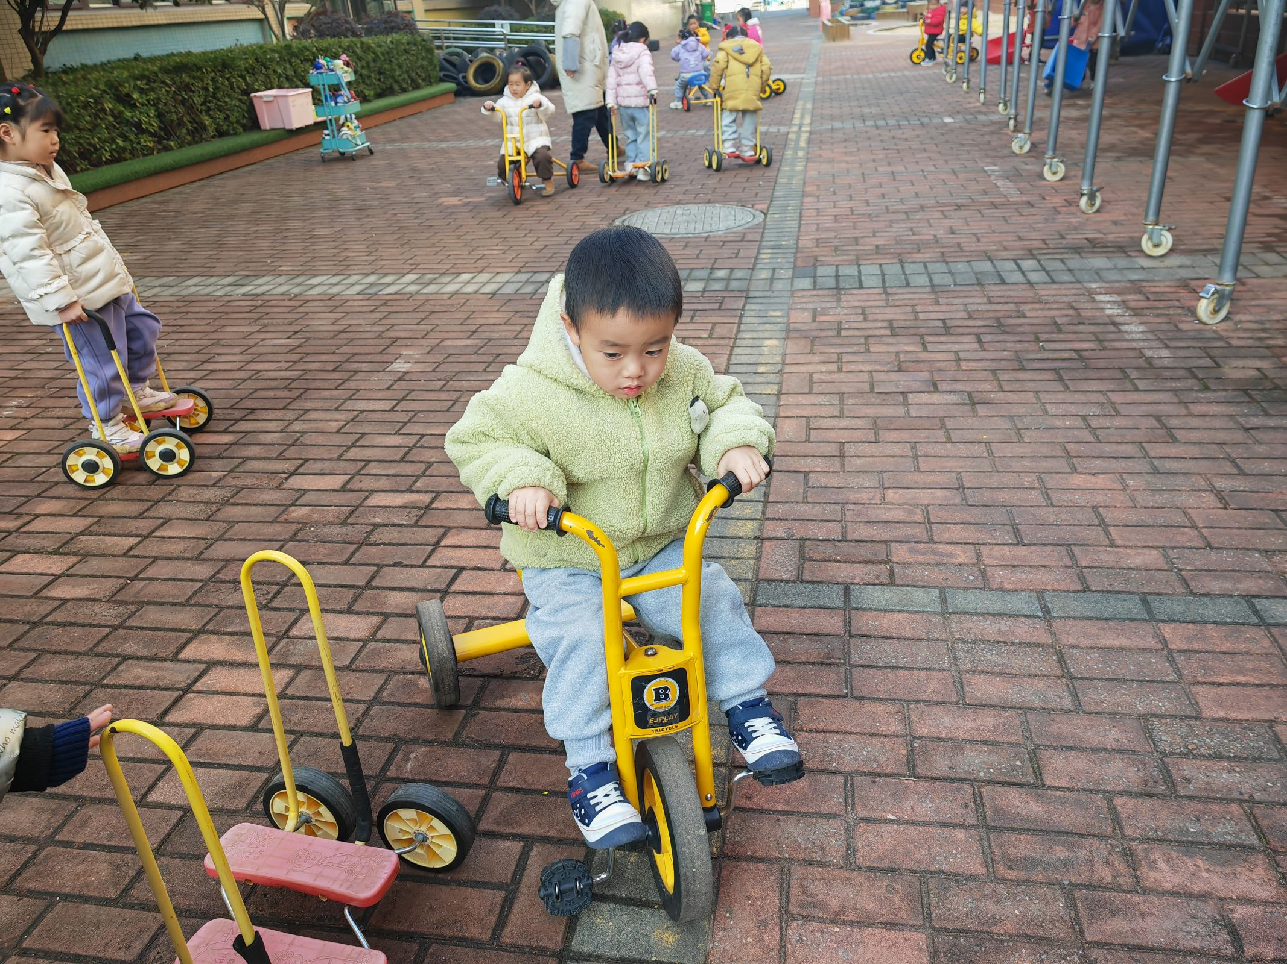
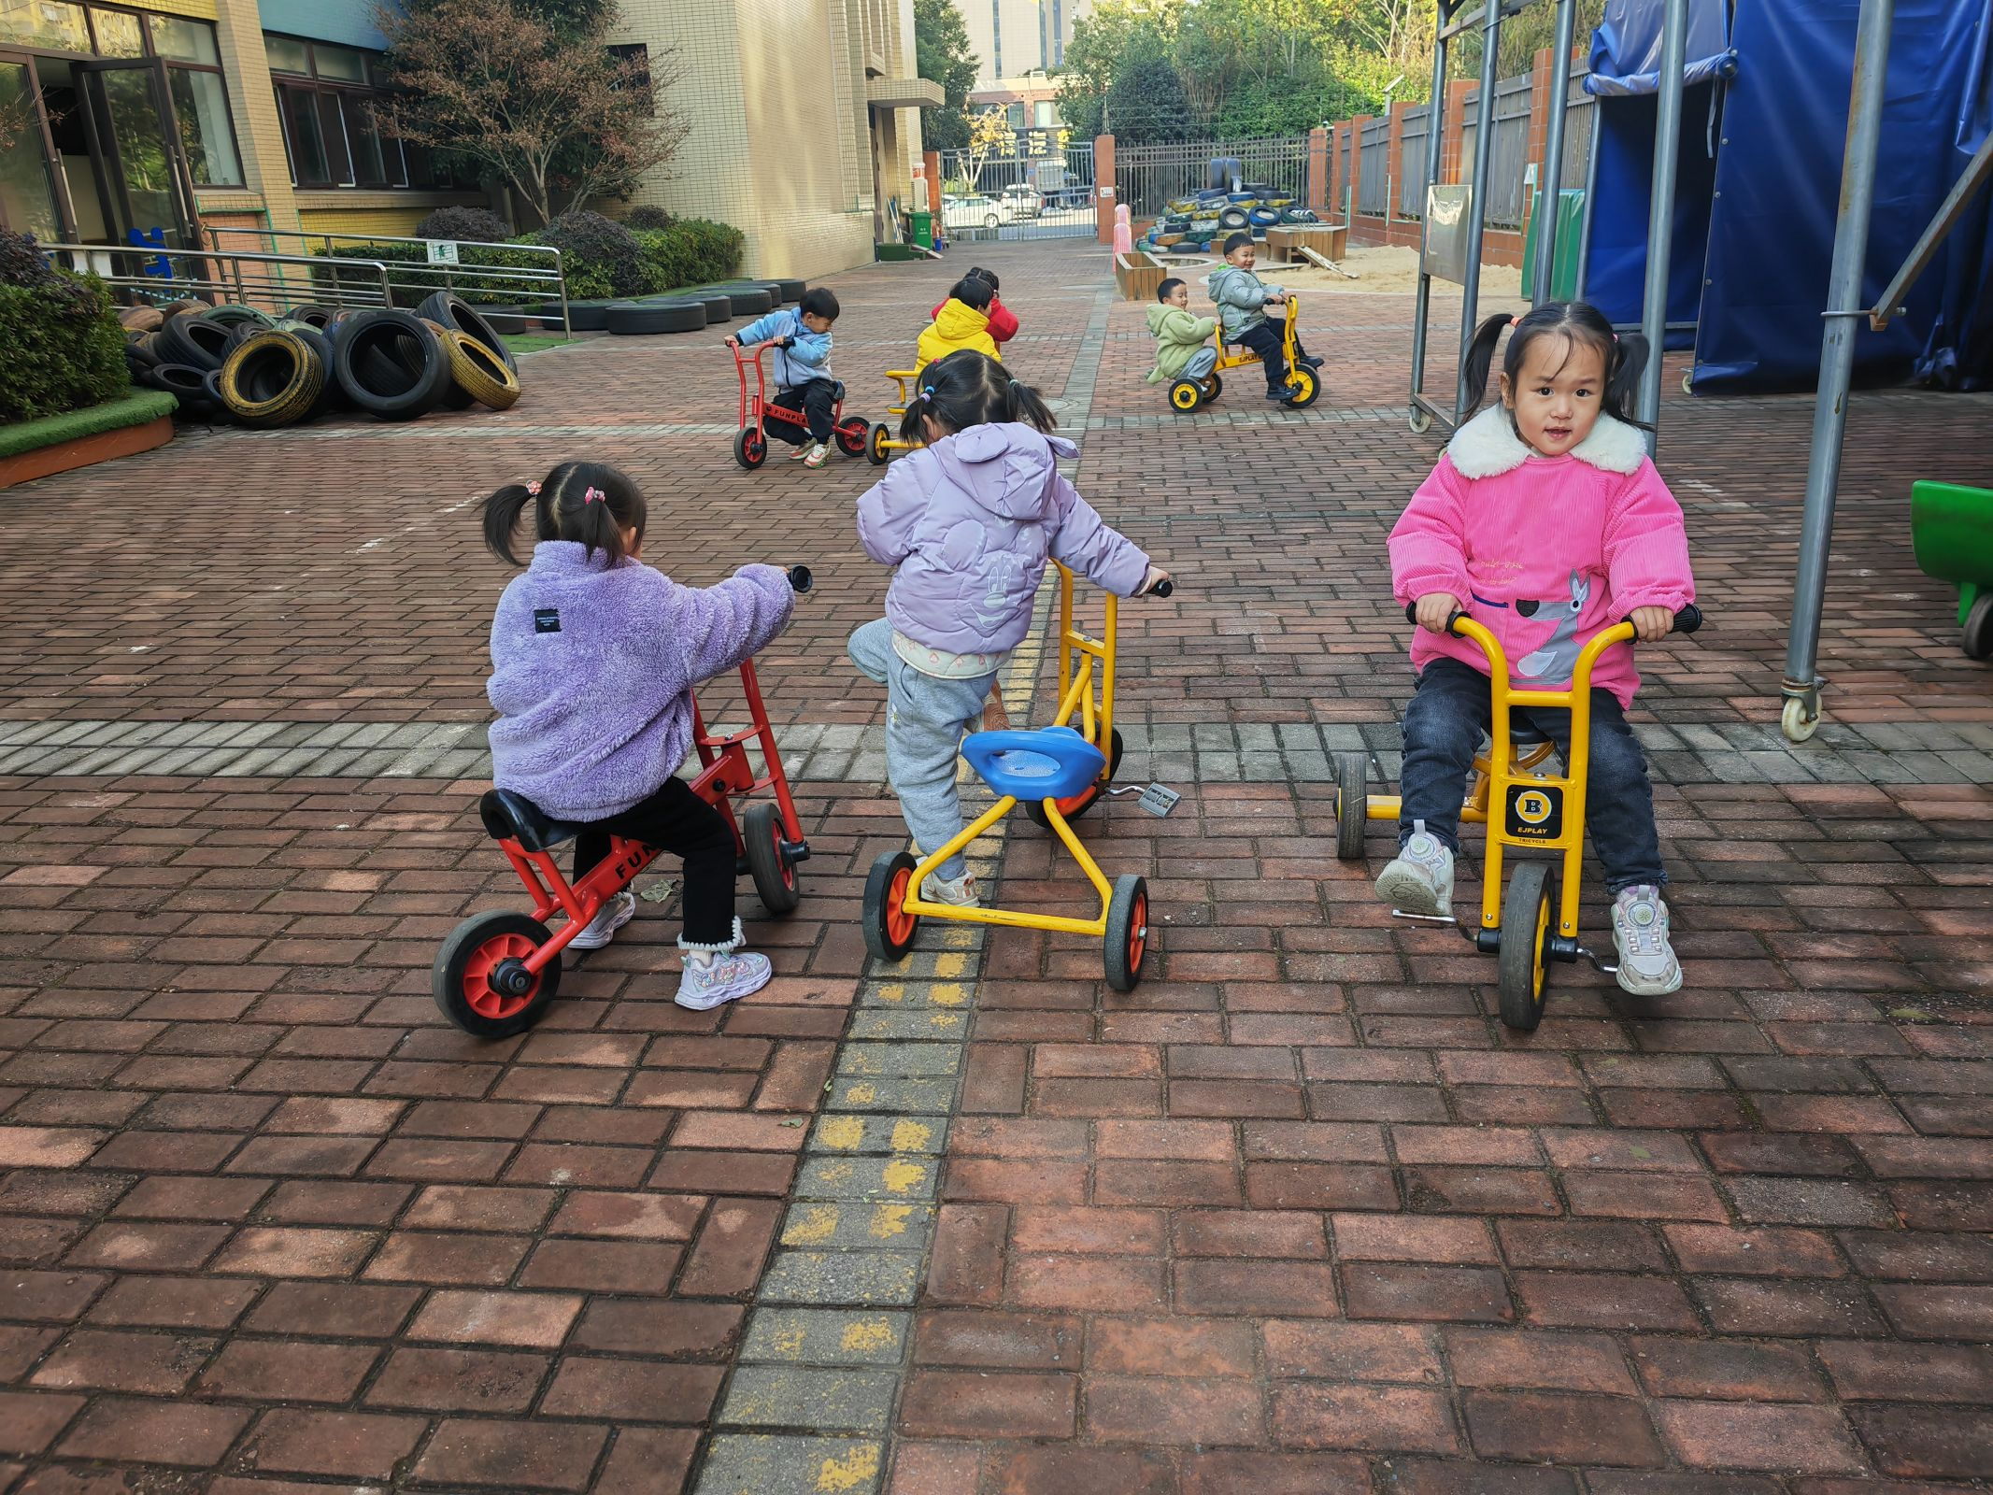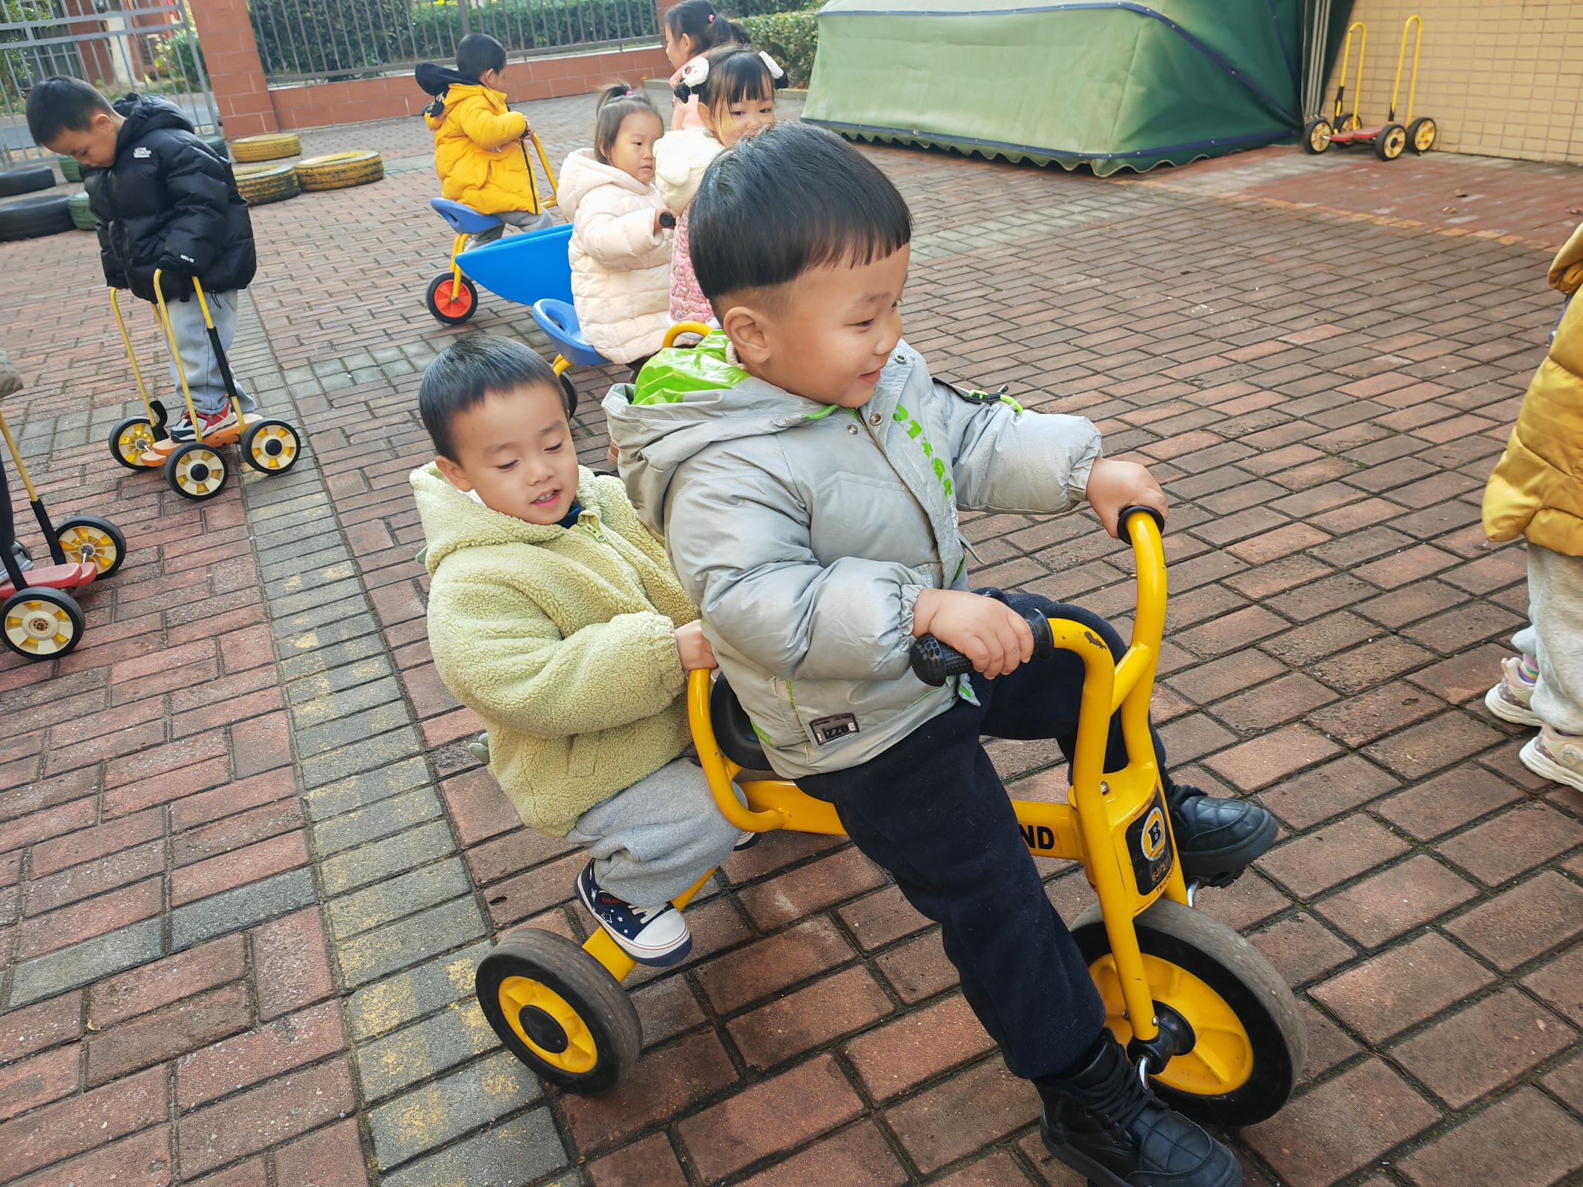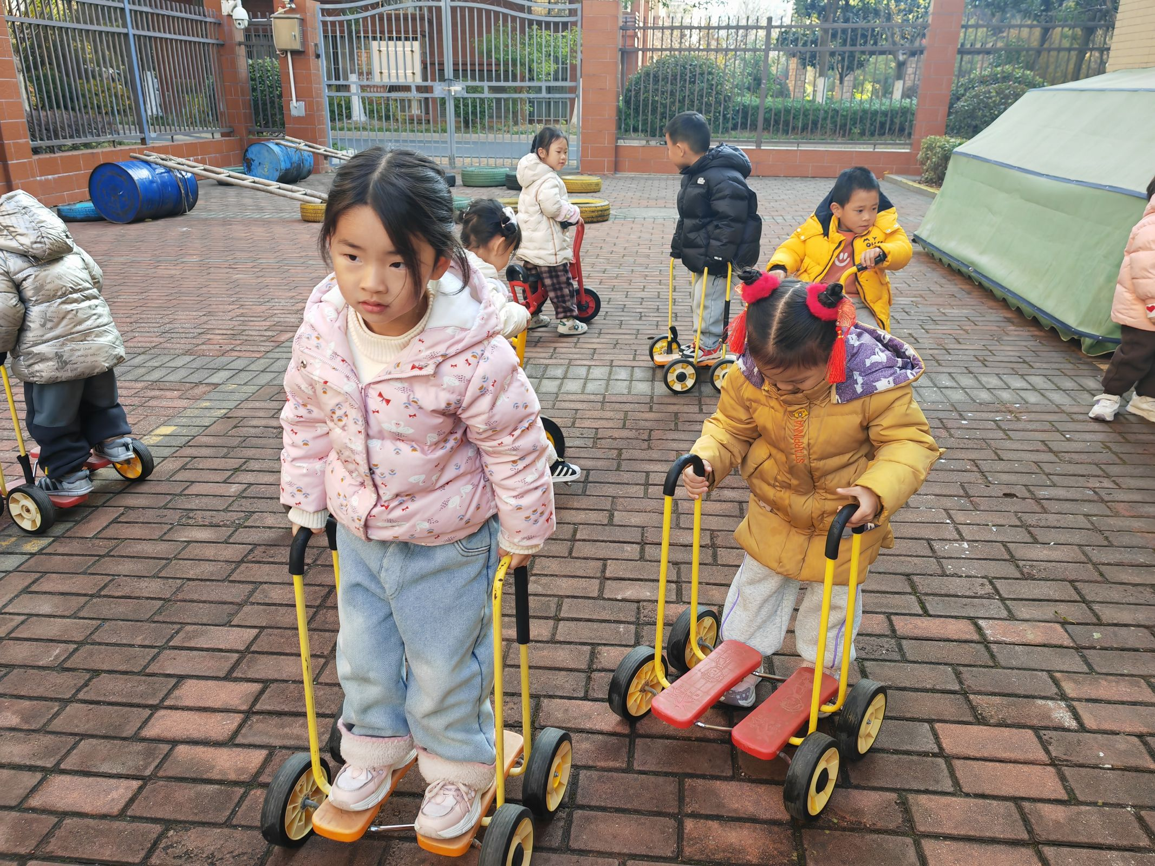

集体活动：社会《我会自己做》
现在普遍重视孩子智力的开发，对孩子真可谓饭来张口，衣来伸手，溺爱有加，保护过度，任何事情包办代替，忽视孩子动手能力、自理能力的培养。而生活中每时每刻都有学习的因素，学习无处不在，在小班这个年龄段，必须要学会自己的事情自己做。如今天气越来越冷，孩子的衣服越穿越多，导致有的孩子穿衣脱衣逐渐不方便，我们班范锦佑、高子彦、付乐宸、尚子晨、汪雨彬、马韫宁、朱祥昊、李宣龙、李禹哲、杨清禾、吕修远、安俊澈、吴锦泽、蒋旻晗、贺语晴、周梓萌、宋苡沫、胡佳苗、赵予心、荆姝霈、王锦浠、江婧妍、牛馨悦、东茉卿、纪景萱能在生活自理中学会自己的事情自己做，养成初步的生活自理能力，体验成功自理的快乐。

